中华人民共和国第二届职业技能大赛
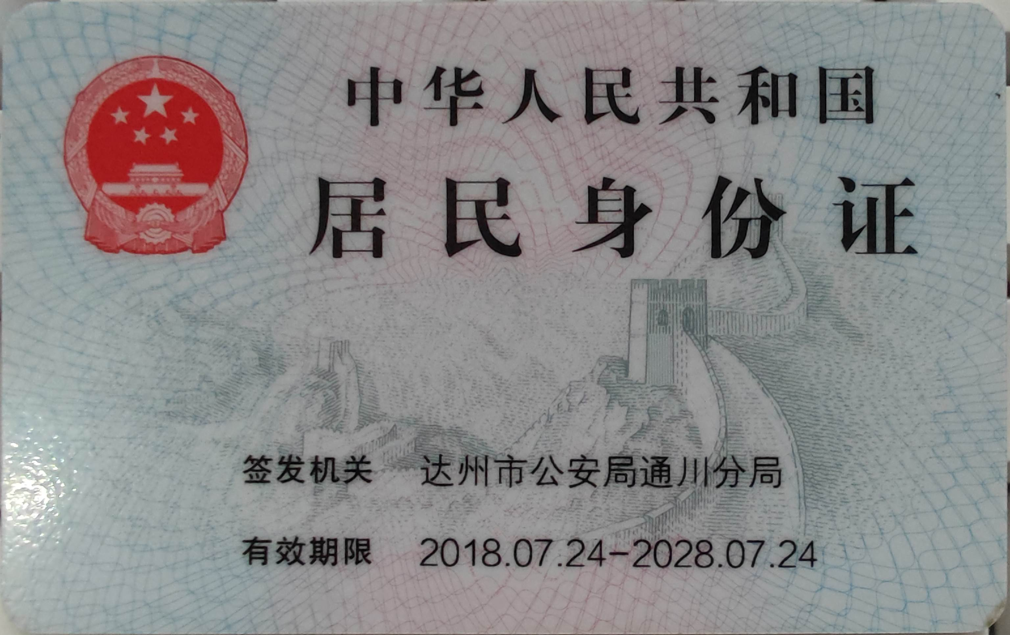
四川省选拔赛选手报名表
参赛项目 | 网站设计与开发 |  |  |  | 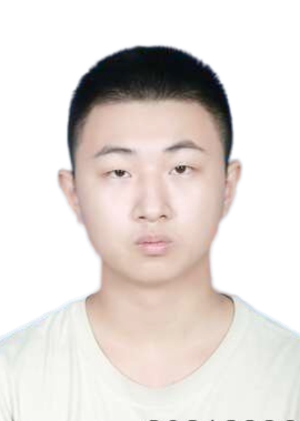
赛项类别 | ☑世赛选拔项目 □国赛精选项目
姓 名 | 陈浩男 | 性 别 | 男
出生日期 | 2003-9-1 | 民 族 | 汉族
户籍所在地 | 四川省达州市通川区朝阳东路文华北巷 | 政治面貌 | 共青团团员
人员身份 | □职工☑学生 | 学历 | 大专
所从事职业名称 | 学生 | 职业资格等级 |  |  | 专业技术等级
是否建档立卡贫困家庭成员 |  |  | □是 ☑否
身份证号 | 511721200309018792
工作单位/就读院校 |  |  | 四川交通职业技术学院
通讯地址 | 四川省达州市通川区朝阳东路
邮政编码 | 635000 | 手机号码 | 13079075059
电子邮箱 | chendoxiu@outlook.com
身份证图片 |  |  |  | 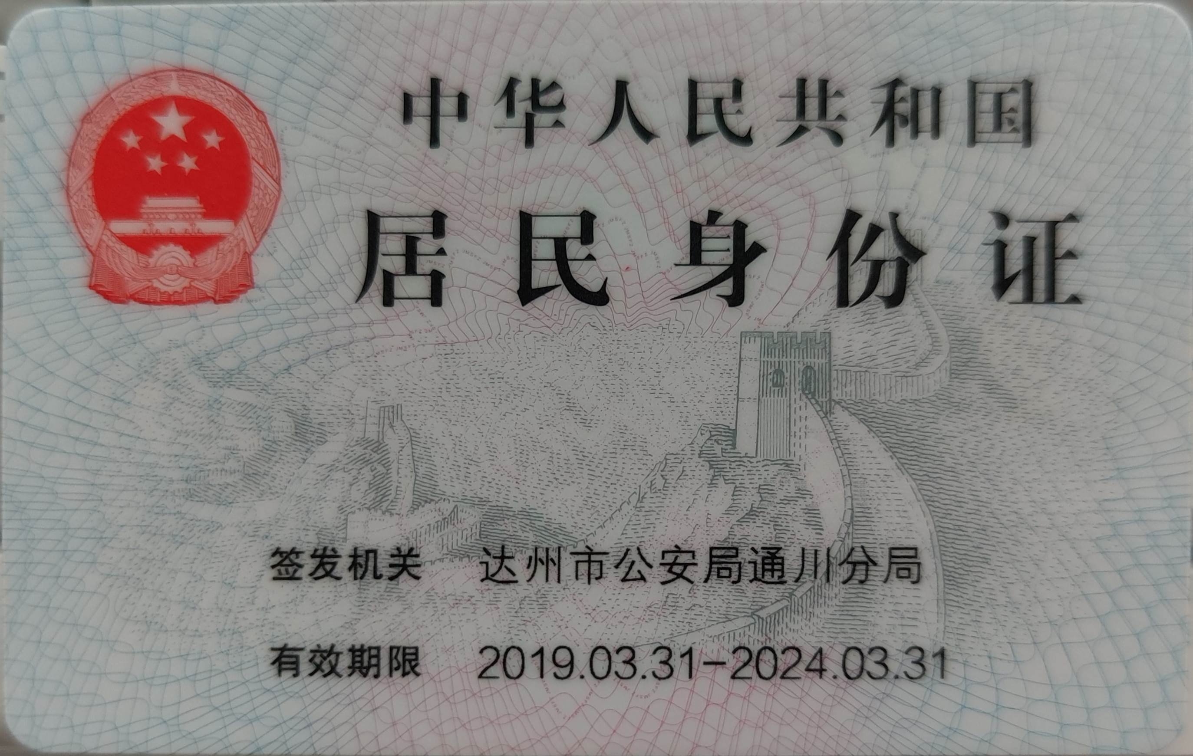  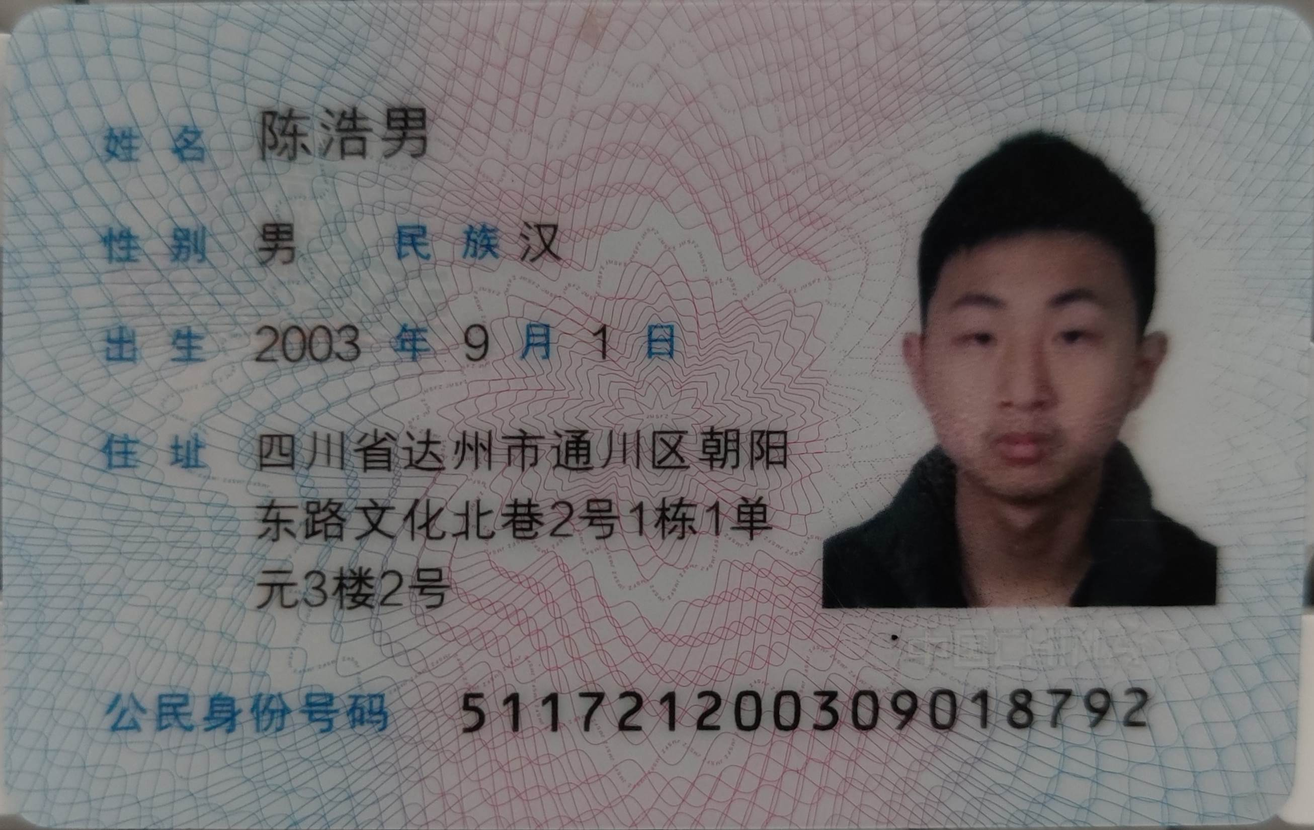
本人所在  单位意见 | （盖章）  年 月 日

